Plan de marketing de página de vacunación

1.Descripccion de la situación.

Para esta situación de una página de vacunación será crear una página sencilla con la información suficiente para aquellos que quieran vacunase y los que no están seguros de por qué vacunarse. botones

* 1. Entorno general

Ya existe la pagina oficial donde registrarse para vacunarse en México, así que solo se usaran botones para redirigir a las personas a el sitio web oficial.

* 1. Entorno competitivo

En el entorno existen muchas páginas sobre el tema así que se intentara ser simple y concreto dando un botón donde registrarse.

* 1. Mercado

Para poder ver un análisis interno utilizaremos una matriz DAFO

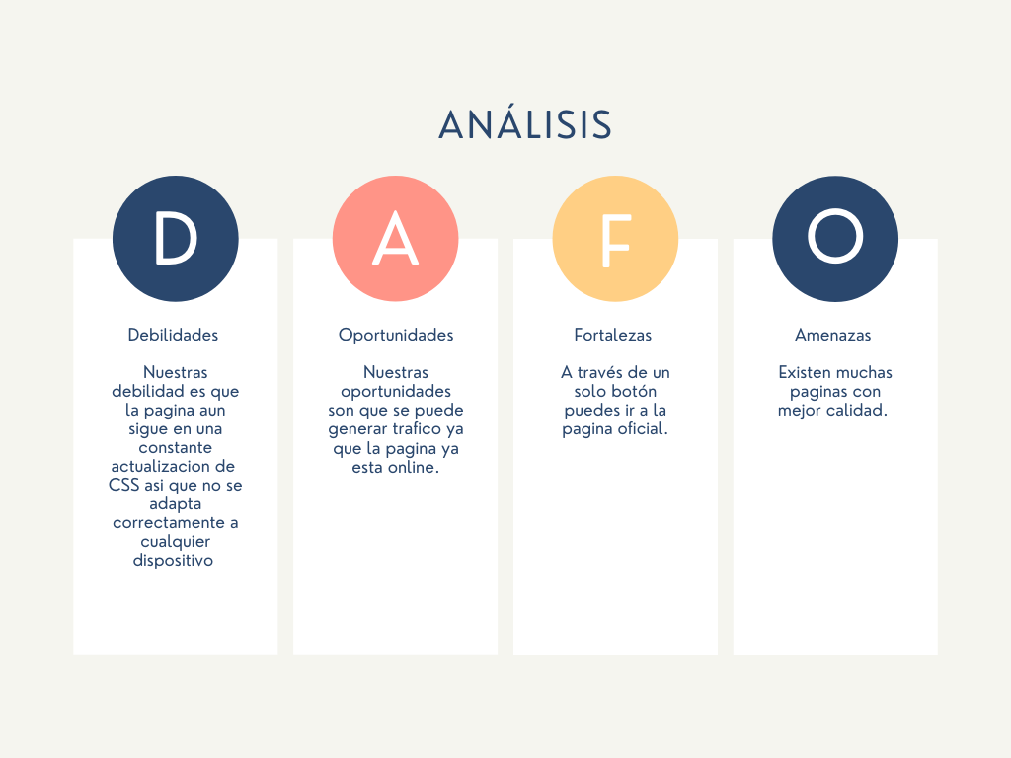

1. Público objetivo

¿Quiénes son nuestras Buyer Personas?

-Hombres y mujeres de entre 15 a 50 años

-Que vivan en México y la republica

-Que sepan usar un celular y/o computadora

-Interesados en vacunarse

1. Fijación de objetivos

El objetivo será atraer trafico a la pagina para que den clic a los botones.

1. Estrategias y tácticas

Utilizar las rede sociales poniendo la liga de la página en grupos y publicaciones cada vez que sea una campaña de vacunación.